Федеральное государственное образовательное бюджетное

учреждение высшего образования

**«Финансовый университет при Правительстве Российской Федерации»**

**(Финансовый университет)**

Колледж информатики и программирования

**ОТЧЁТ**

**По лабораторной/практической работе**

**или индивидуальному заданию (оставить свое) №11**

Студент: Воротилкин Всеволод Платонович

Дисциплина/Профессиональный модуль: Обеспечение информационной безопасности автоматизированных систем

Выполнил студент

Группы: Воротилкин 2ОИБАС-1222

Преподаватель

Сибирев И.В.

Оценка за работу :_______

**Москва 2024**

1. 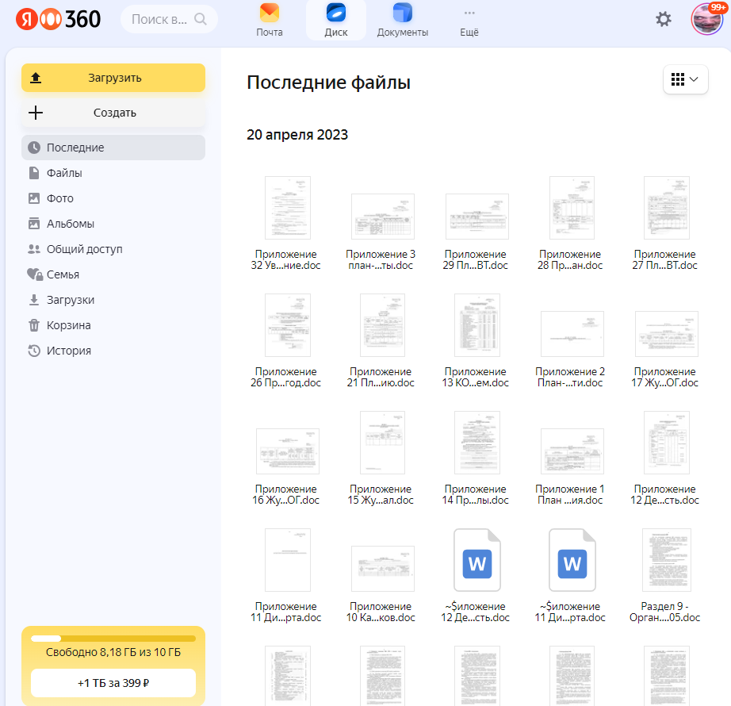**2. 3. 4**

5.

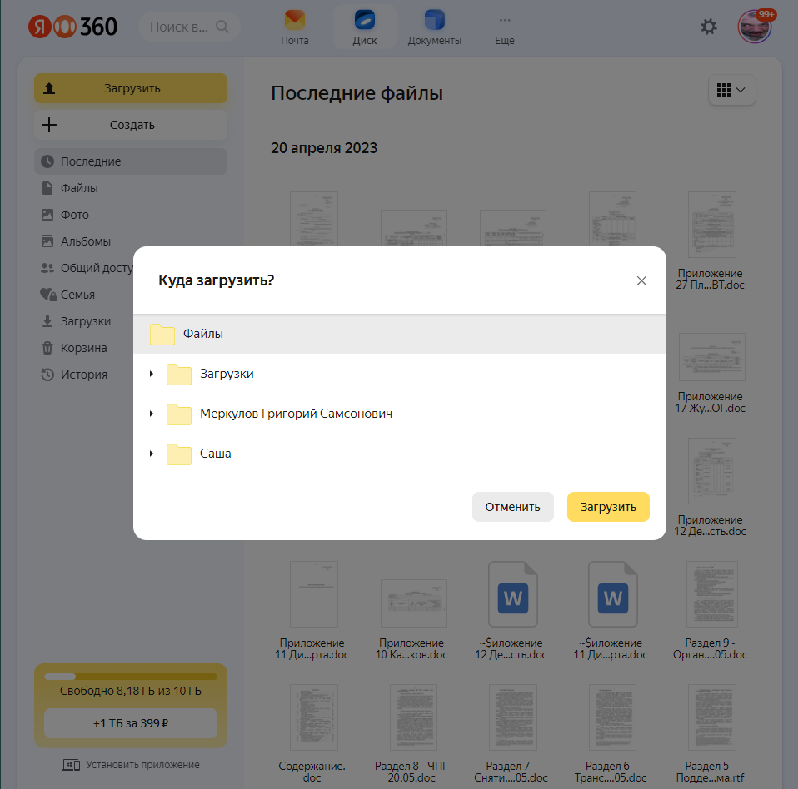



9.

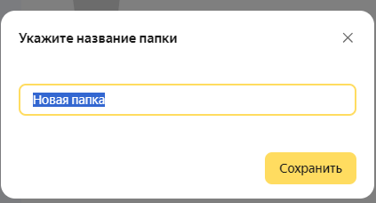

10.

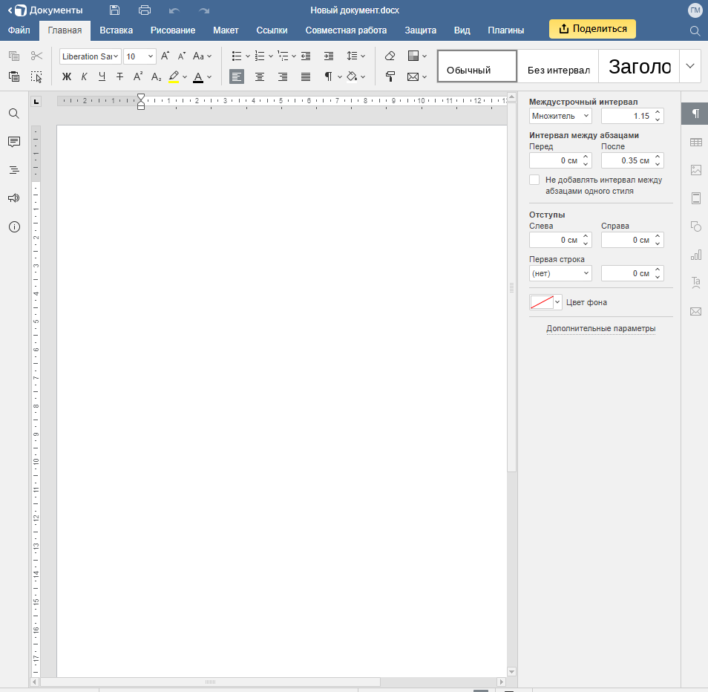

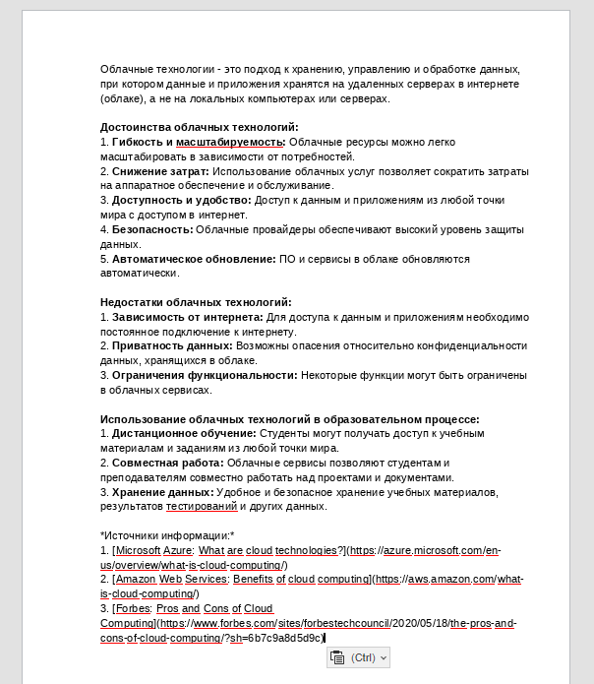

14.15.16

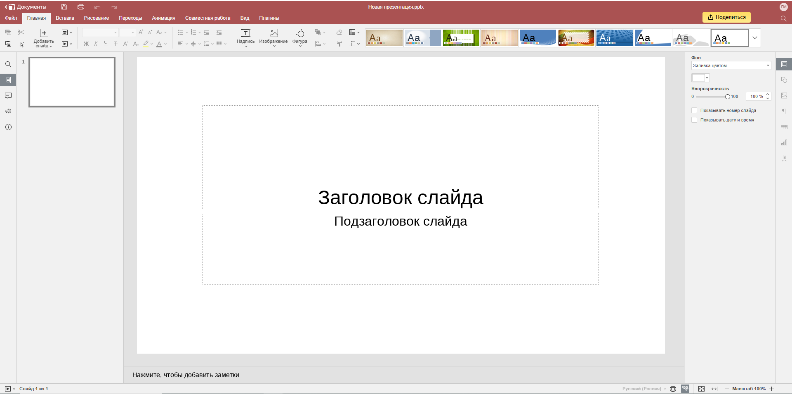

20. 21. 22.

